

**২য় টিউটোরিয়াল পরীক্ষা-২০২৫ইং**

**শ্রেণীঃ কে.জি**

| **ছাত্র/ছাত্রীর নামঃ** |  |
| --- | --- |
| **রোল নংঃ** |  |

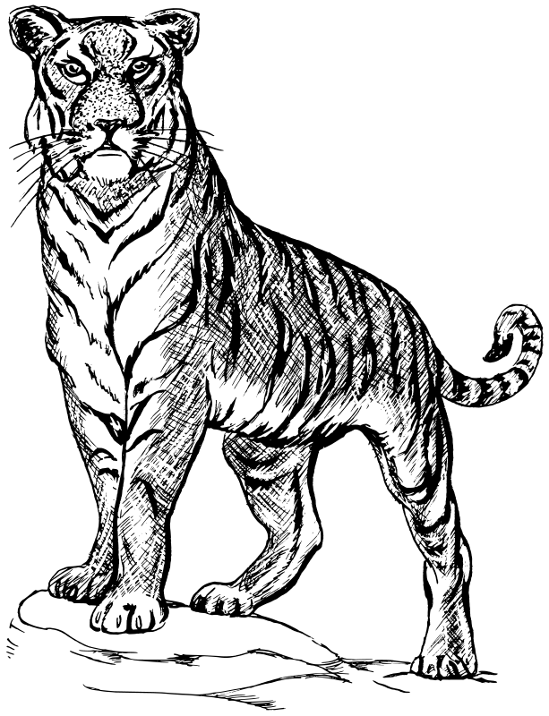**২য় টিউটোরিয়াল পরীক্ষা-২০২৫ইং**

**বিষয়: বাংলা**

**শ্রেণী: কে.জি**

১। **কবিতাঃ**

| **শিল পড়া**  সুনির্মল বসু  শিল পড়ে টুপটাপ  খোকা খুকু চুপচাপ  শিল পড়া থামল  আঙিনায় নামল | **প্রজাপতি**  খুকু আঁকে ছবি  রংতুলি নিয়ে  হাঁস, বক, প্রজাপতি  লাল সবুজ টিয়ে |
| --- | --- |

২। ৃ**, ো বসিয়ে শব্দ তৈরি করঃ**

বষ = বৃষ ঘত = ঘৃত কশ = কৃষ তন = তৃন চখ = চোখ

ছট = ছোট দয়েল = দোয়েল ভট = ভোট মগ = মৃগ মসন = মসৃন

কষক = কৃষক কপন = কৃপন ভর = ভোর রগ = রোগ রজ = রোজ

৩। **শূণ্যস্থানঃ**

ক) ..............................হলো দেশের মান। (পতাকা)

খ) ..............................আছে খনিজ লবন। (ফলে)

গ) বাঘ হলো..............................পশু। (জাতীয়)

ঘ) ...............................হলো আল্লাহর দান। (ভাত)

ঙ ) ...............................ভরা মৌচাকে। (মধু)

চ) রাজা এসেছেন...............................বেশে। (বীরের)

ছ) সাবানে হয়...............................দূর। (ময়লা)

জ) ...............................চলছে আপন মনে। (হাতি)

ঝ) ...............................থাকে বাড়ির পাশে। (চড়ুই)

ঞ) ...............................জামাটি নিয়ে আসি। (লাল)

ট) ...............................থেকে আটা পাই। (যব)

ঠ) ...............................জামাটি নিয়ে আমি। (লাল)

ড) ...............................মোদের জাতীয় ফুল। (শাপলা)

ঢ) ...............................মাসে বৃষ্টি হয়। (আষাঢ়)

ণ) ...............................চাষ সবাই করে। (মৎস্য)

৪। **প্রশ্নগুলোর উত্তর দাওঃ**

ক) পাখি কেমন গান গায়? মধুর গান

খ) আমাদের জাতীয় পশু কী ? বাঘ

গ) কিসের জন্য দিয়েছে প্রাণ? ভাষার

ঘ) মাছির ডানায় কী থাকে? রোগ

ঙ) রোজ সকালে কে হাসে? সূর্য

চ) হরিন কোথায় থাকে? সুন্দরবনে

ছ) আমাদের জাতীয় ফুল কী? শাপলা

জ) বৃষ্টি কোন মাসে আসে? আষাঢ়

ঝ) ময়ূর কেমন করে নাচে? পেখম মেলে

ঞ) কোন লোকের সঙ্গ ধরবে? সৎ

ট) কীভাবে বিদ্যালয়ে চলবে? দৃঢ়

ঠ) সাবানে কী হয়? ময়লা দূর

ড) যব থেকে কী হয়? আটা

ঢ) রাজা কীভাবে এসেছেন? বীরের বেশে

ণ) গাড়ি চড়ে কে আসে? মামা

******

**২য় টিউটোরিয়াল পরীক্ষা-২০২৫ইং**

**বিষয়: ইংরেজী**

**শ্রেণী: কে.জি**

| 1. **Rhymes:** | | | |
| --- | --- | --- | --- |
|  | **Humpty Dumpty**  Humpty Dumpty  Sat on a wall.  Humpty Dumpty  Had a great fall. |  | **Fish**  Fishy fishy in the brook,  Pappa catching with a hook,  Mamma frying in a pan,  I am eating like a man, |

| 2. **Do Bengali:** | 3. **Do English:** |
| --- | --- |
| a) Pen- কলম  b) Queen- রানি  c) Sun -সূর্য  d) Under- নিচে  e) Shoe - জুতা  f) Watch - ঘড়ি  g) Vein - শিরা  h) Violin - বেহালা  i) Tail - লেজ  j) Tiger - বাঘ  k) Potato - গোল আলু  l) Rain - বৃষ্টি  m) Room - কক্ষ  n) Toy - খেলনা  o) Uncle - চাচা | a) সূর্য - Sun  b) চা - Tea  c) কড়াই - Pan  d) ভাত - Rice  e) কক্ষ - Room  f) কলম - Pen  g) বৃষ্টি - Rain  h) সমুদ্র - Sea  i) নিচে - Under  j) যুদ্ধ - War  k) মামা - Uncle  l) বাঘ - Tiger  m) জুতা - Shoe  n) শিরা - Vein  o) বড়দিন - X-mas |

4. **Fill in the gaps:**

1. T**o**y
2. T**e**a
3. U**n**der
4. P**e**n
5. R**i**ce
6. V**a**n
7. Ve**i**n
8. V**a**se
9. X**y**lo
10. Ro**o**m
11. W**a**ter
12. Wa**t**ch
13. Ta**i**l
14. R**i**ce
15. Qu**i**et

******

**২য় টিউটোরিয়াল পরীক্ষা-২০২৫ইং**

**বিষয়: গনিত**

**শ্রেণী: কে.জি**

১। **সংখ্যা লিখঃ** (৪১ - ৬০)

| ৪১ | ৪২ | ৪৩ | ৪৪ | ৪৫ | ৪৬ | ৪৭ | ৪৮ | ৪৯ | ৫০ |
| --- | --- | --- | --- | --- | --- | --- | --- | --- | --- |
| ৫১ | ৫২ | ৫৩ | ৫৪ | ৫৫ | ৫৬ | ৫৭ | ৫৮ | ৫৯ | ৬০ |

২। **সংখ্যা লিখঃ** (41 - 60)

| 41 | 42 | 43 | 44 | 45 | 46 | 47 | 48 | 49 | 50 |
| --- | --- | --- | --- | --- | --- | --- | --- | --- | --- |
| 51 | 52 | 53 | 54 | 55 | 56 | 57 | 58 | 59 | 60 |

৩। **সাজিয়ে লিখঃ** (৪১ - ৬০)

৪২, ৪৪, ৪১, ৪৩, ৪৭, ৪৫, ৪৬, ৪৮, ৪৯, ৫১, ৫৩, ৫২, ৫৪, ৫৬, ৫৫, ৫৭, ৫৯, ৬০, ৫৮, ৫০

| ৪১ | ৪২ | ৪৩ | ৪৪ | ৪৫ | ৪৬ | ৪৭ | ৪৮ | ৪৯ | ৫০ |
| --- | --- | --- | --- | --- | --- | --- | --- | --- | --- |
| ৫১ | ৫২ | ৫৩ | ৫৪ | ৫৫ | ৫৬ | ৫৭ | ৫৮ | ৫৯ | ৬০ |

৪। **সাজিয়ে লিখঃ** (41 - 60)

42, 41, 43, 45, 44, 46, 48, 47, 49, 51, 50, 52, 54, 53, 56,

55, 58, 60, 59, 57

| 41 | 42 | 43 | 44 | 45 | 46 | 47 | 48 | 49 | 50 |
| --- | --- | --- | --- | --- | --- | --- | --- | --- | --- |
| 51 | 52 | 53 | 54 | 55 | 56 | 57 | 58 | 59 | 60 |

৫। **কথায় লিখঃ** (৪১ - ৬০)

| ৪১- একচল্লিশ  ৪২- বিয়াল্লিশ  ৪৩- তেতাল্লিশ  ৪৪- চুয়াল্লিশ  ৪৫- পঁয়তাল্লিশ  ৪৬- ছেচল্লিশ  ৪৭- সাতচল্লিশ  ৪৮- আটচল্লিশ  ৪৯- ঊনপঞ্চাশ  ৫০- পঞ্চাশ | ৫১- একান্ন  ৫২- বাহান্ন  ৫৩- তিপ্পান্ন  ৫৪- চুয়ান্ন  ৫৫- পঞ্চান্ন  ৫৬- ছাপান্ন  ৫৭- সাতান্ন  ৫৮- আটান্ন  ৫৯- ঊনষাট  ৬০- ষাট |
| --- | --- |

৬। **রোমান সংখ্যাঃ** (11-20)

| 11 = XI | 12 = XII | 13 = XIII | 14 = XIV | 15 = XV | 16 = XVI | 17 = XVII |
| --- | --- | --- | --- | --- | --- | --- |

| 18 = XVIII | 19 = XIX | 20 = XX |
| --- | --- | --- |

******

**২য় টিউটোরিয়াল পরীক্ষা-২০২৫ইং**

**বিষয়: ধর্ম**

**শ্রেণী: কে.জি**

১। **আরবি হরফঃ** ( ض - م )

| م | **ل** | **ك** | **ق** | **ف** | **غ** | **ع** | **ظ** | **ط** | **ض** |
| --- | --- | --- | --- | --- | --- | --- | --- | --- | --- |

২। **এলোমেলো হরফ সাজিয়ে লেখঃ**

م , ك , ل , ض , ط , غ , ظ , ف ,ع

| م | **ل** | **ك** | **ق** | **ف** | **غ** | **ع** | **ظ** | **ط** | **ض** |
| --- | --- | --- | --- | --- | --- | --- | --- | --- | --- |

৩। **খালি ঘরে পরের হরফঃ**

| م | **ل** | **ك** | **ق** | **ف** | **غ** | **ع** | **ظ** | **ط** | **ض** |
| --- | --- | --- | --- | --- | --- | --- | --- | --- | --- |

******